Messe du 18ème Dimanche du temps ordinaire dimanche 2 août
ENTRÉE DANS LA CÉLÉBRATION
Chant d’entrée | Dieu nous accueille en sa maison A 174 | Partition P4
Mot d’accueil | En ce dimanche d’été, Le Christ nous veut toujours avec lui et il nous veut heureux, sans que nous soyons dispersés par toutes sortes de préoccupations matérielles. C’est pourquoi il nous promet ce qui fait vivre et il nous le donne ; il a même multiplié les pains et les poissons pour nourrir une foule au désert. Il nourrira nos vies et nos cœurs dans cette eucharistie. Rendons-lui grâce pour tous ses bienfaits.
Préparation pénitentielle | Messe de l espérance AL 18-88  Seigneur tu connais nos faiblesses … | Partition P3
Gloire à Dieu | Canon de Taize  Gloria Gloria in excelsis Deo Gloria Gloria alleluia Et in terra pax hominibus bonae voluntatis  Ensemble nous dirons « nous te louons nous …. «  On reprendra le refrain a la fin
Prière d’ouverture | missel romain | Président
LITURGIE DE LA PAROLE
1ère lecture | Isaïe 55, 1-3 | lecteur à désigner
Psaume | 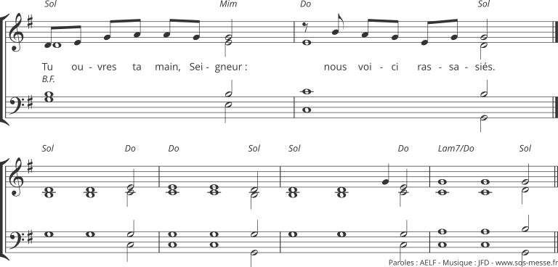
2ème lecture | Romains 8, 35.37-39 | lecteur à désigner
Acclamation de l’Evangile | Alleluia au choix de l’animateur  L’HOMME NE VIT PAS SEULEMENT DE PAIN, MAIS DE TOUTE PAROLE QUI SORT DE LA BOUCHE DE DIEU.
Evangile | Matthieu 14, 13-21 | Diacre / Prêtre
Homélie |  | Diacre / Prêtre
Profession de foi |  | Président et assemblée
Prière universelle | Accueille au creux de tes mains la prière de tes enfants.  – Le Seigneur offre aux hommes tout ce qu’il leur faut pour se mettre à son écoute. Prions pour que les chrétiens soient attentifs, chaque jour, à la parole de Dieu. ℞  – Par la voix d’Isaïe, Dieu promet à son peuple qu’il mangera de bonnes choses. Prions pour les peuples qui connaissent la faim et la soif : que justice leur soit rendue. ℞  – « Rien ne pourra nous séparer de l’amour de Dieu. » Pour celles et ceux qui cherchent des signes de cet amour, et pour celles et ceux dont l’amour a été trahi, prions le Seigneur. ℞  Toi qui es bon et qui veux donner de bonnes choses à tes enfants, écoute nos prières et ouvre nos cœurs pour que nous les recevions, par Jésus, le Christ, notre Seigneur. – Amen
LITURGIE DE L’EUCHARISTIE
Offertoire | Orgue
Priere sur les offrandes | Missel romain | Président
Préface |  | Président
- Sanctus | Messe de l’espérance AL 18-88 partition P3  Saint le Seigneur de l’univers , Saint le Seigneur le Dieu de lumière ….
Prière eucharistique | Au choix du président
-Anamnèse | Messe de l’espérance : nous nous souvenons de ta mort… partition P3
-Doxologie |  | Président puis assemblée
Notre Père | « Rien ne pourra nous séparer de l’amour de Dieu. » En toute confiance, nous reprenons les mots que Jésus nous a  laissés pour prier Dieu en vérité : – Notre Père…
Geste de paix
Agneau de Dieu | Messe de l’espérance : Agneau de Dieu Sauveur du monde partition P3
Communion | Nous t avons reconnu Seigneur  Eviter d’enchainer les couplets , laisser l’orgue jouer entre chaque couplet | Partition P6 et 7
Prière après la communion | missel romain | Président
ENVOI
Annonces
Bénédiction |  | Président
Chant d’envoi | Chantons sans fin le nom du Seigneur | EDIT15-85  Partition P5et 6
